东城分局在线学习与考试系统  
警员端系统使用说明书

2018/5/12

# 概述

## 项目背景和说明

东城分局在线考试与学习系统主要用于在东城分局内部，为全局所有单位进行统一学习案例评析，执法资格、法律法规和党的建设等相关内容，并通过考试与模拟考试考察警员学习结果的系统

## 使用说明

### 登陆步骤说明

* 使用前请确认：您所使用的浏览器为“**Google Chrome**”，该浏览器的图标是：



* 1、在浏览器当中输入以下网址，访问“东城分局在线考试与学习系统”：

http://10.11.1.101/login/page

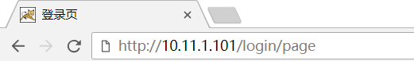

* 2、登陆系统之后，使用您的警号以及密码点击登陆后，登陆系统

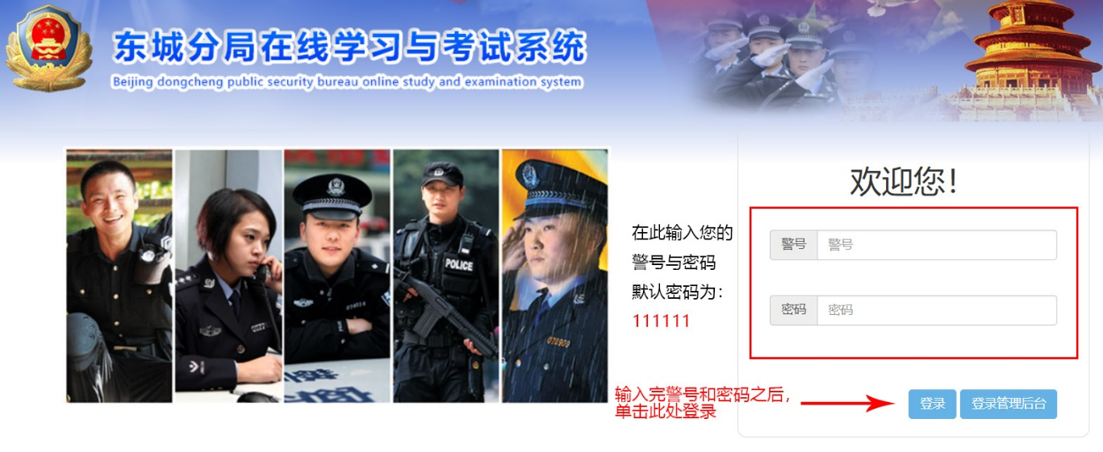

### 修改密码

* 请您在首次登录系统之后，第一时间修改默认密码

系统为您分配的默认密码为：111111

* 进入修改密码的方法为，首页当中，个人信息下的修改密码按钮

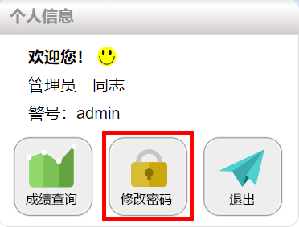

* 输入一次旧密码，两次新密码后，即可修改密码

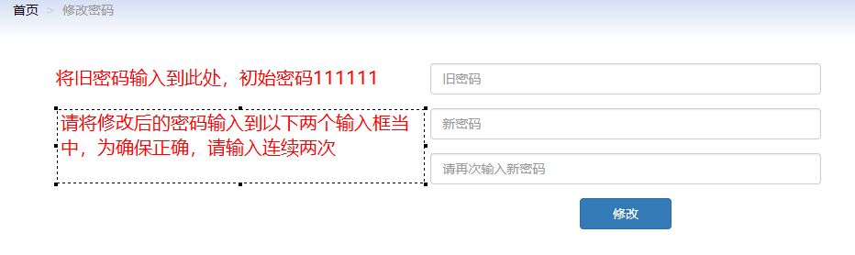

* 看到这个界面后，则表明修改成功，系统会自动回退到登录界面，使用您的新密码重新登录即可

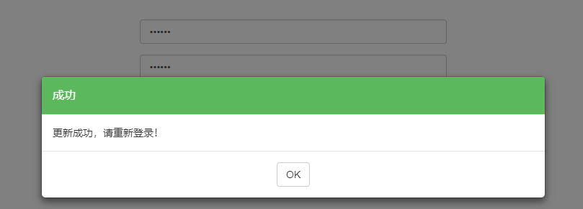

### 通过课件超市中的内容学习

* 课件超市中，主要包括了执法资格等级考试、法律法规、党的建设、办案指引这四项内容的学习资料
* 登陆系统之后，可以通过点击快速导航当中的“课件超市”进入

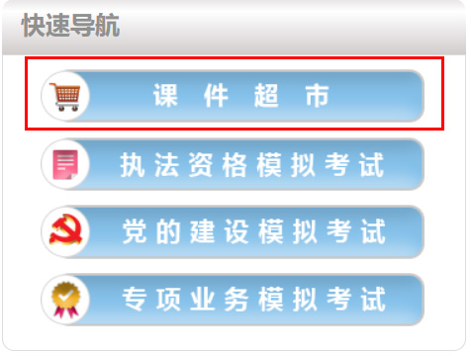

* 进入课件超市之后，在界面的左侧是课件超市的大分类，可以通过选择分类来查看对应的课件内容，右侧则是当前选择的分类下，所有的课件的列表

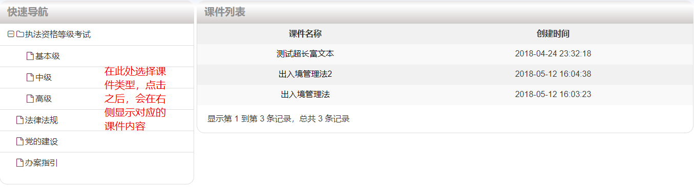

* 点击对应的课件，即可进入到对应的学习内容
* 在学习完成之后，点击浏览器当中的后退按钮可后退至课件超市界面，或者点击页面上端的导航栏返回您想要返回的页面

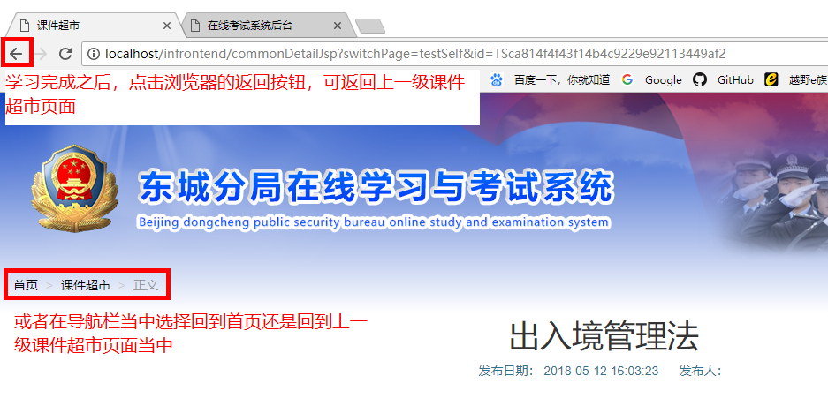

### 查看案例评析与通知公告

* 警员可以通过首页的案例评析栏目或者通知公告，查看最近发布的案例评析和通知公告，点击对应的案例评析条目或者通知公告条目，即可进入到案例评析或者通知公告的详细内容页面

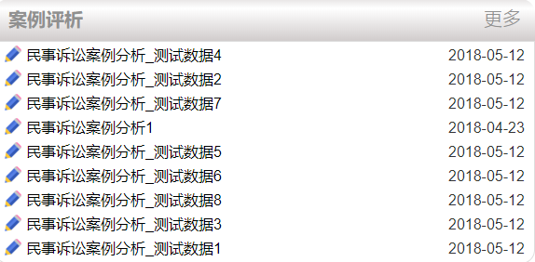

* 点击“更多”之后，可以查看所有历史发布的案例评析或者通知公告内容

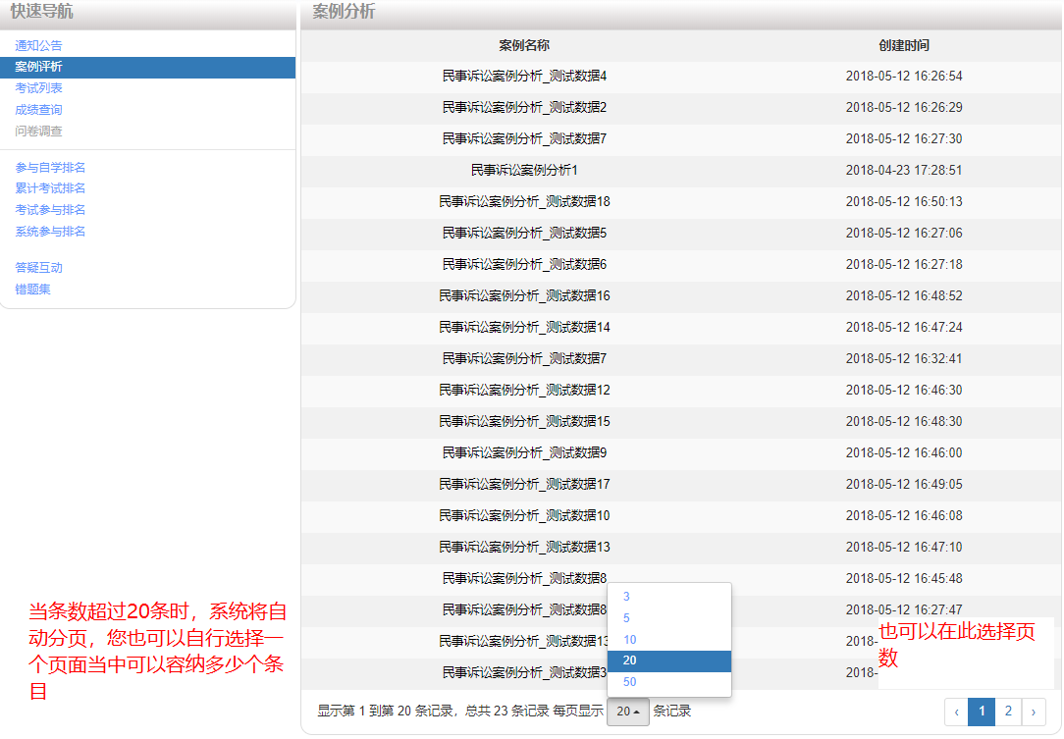

* 若要返回，可以点击浏览器的返回按钮或者下方的导航菜单返回对应的页面当中

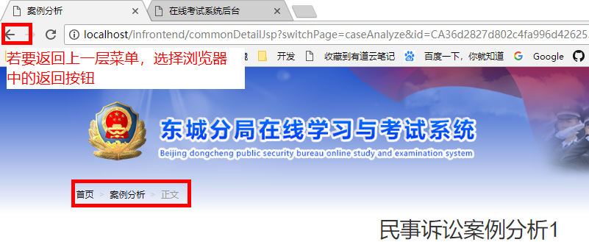

### 参加执法资格模拟考试

注：当前版本的在线学习与考试系统仅支持“执法资格模拟考试”，另外两种类型的模拟考试将在下一个版本当中实现

* 在首页当中的“快速导航”栏目中，选择“执法资格模拟考试”后，即可直接生成模拟考试试卷

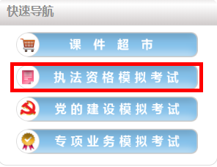

* 点击之后，会进入到试卷界面，模拟考试由系统当中的题库随机抽选，题目数量和分数配置如下：

|  |  |  |  |  |
| --- | --- | --- | --- | --- |
|  | 判断题 | 单选题 | 多选题 | 考试时长 |
| 数量 | 10道 | 15道 | 20道 | 60分钟 |
| 分值 | 1分 | 2分 | 3分 |

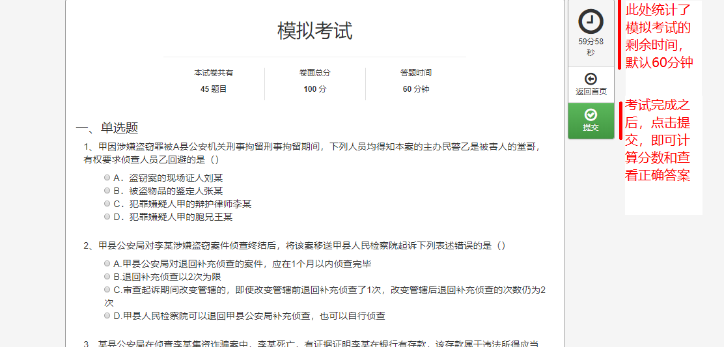

* 在点击绿色按钮提交考试之后，系统会自动计算您的卷面总分

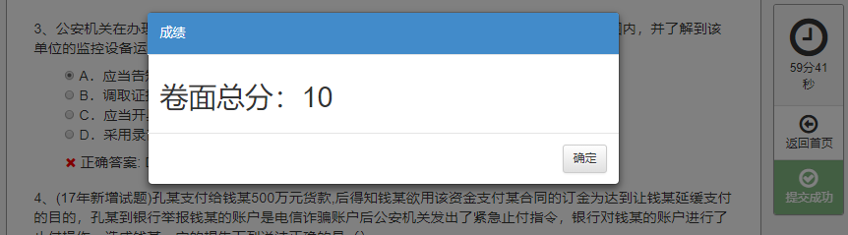

* 再点击确认之后，您可以查看您的答卷详情，您所回答的题目将保持不变，回填在选项当中，而在题目的下方，会有正确答案的提示，以方便您查看您的学习效果

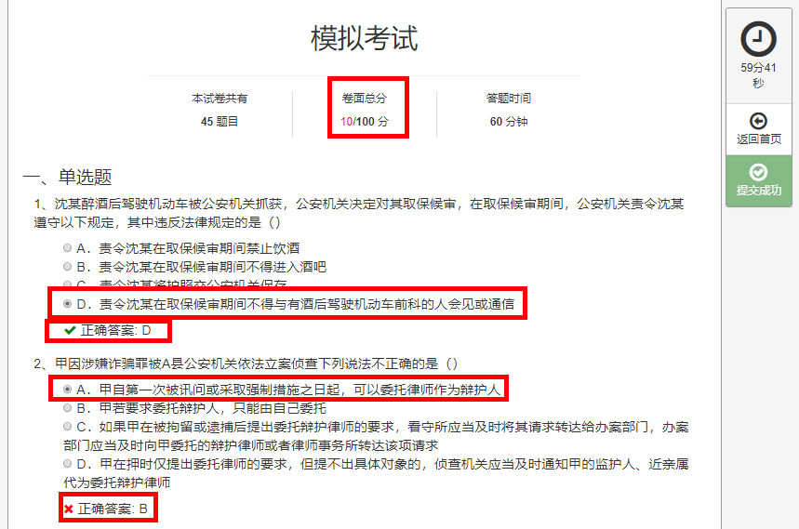

### 如何参加考试

* 在系统的首页，有考试中心栏目，在考试中心栏目当中，会有系统当中后台管理员发布的考试，考试状态会分为以下三种：
  + 未开始：当前考试还没有到考试的开始时间
  + 参加考试：当前考试在设定的考试时间范围之内，且您还没有参加过该项考试
  + 已结束：考试设定的结束时间已经结束，或者您已经参加过该考试

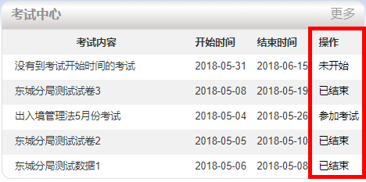

* 点击“参加考试”可进入到考试试卷界面，参加该考试

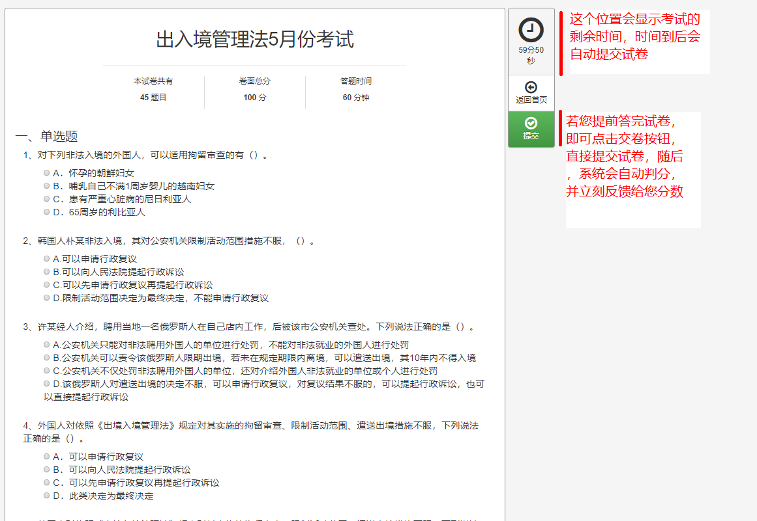

* 点击考试按钮或者倒计时结束后，系统会自动判卷，并且及时反馈您正确答案

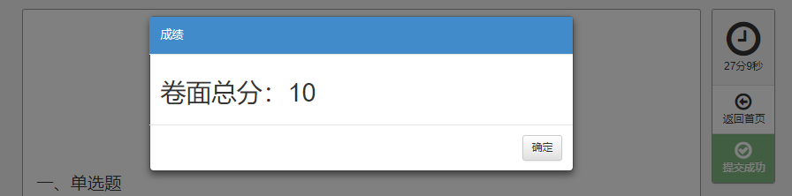

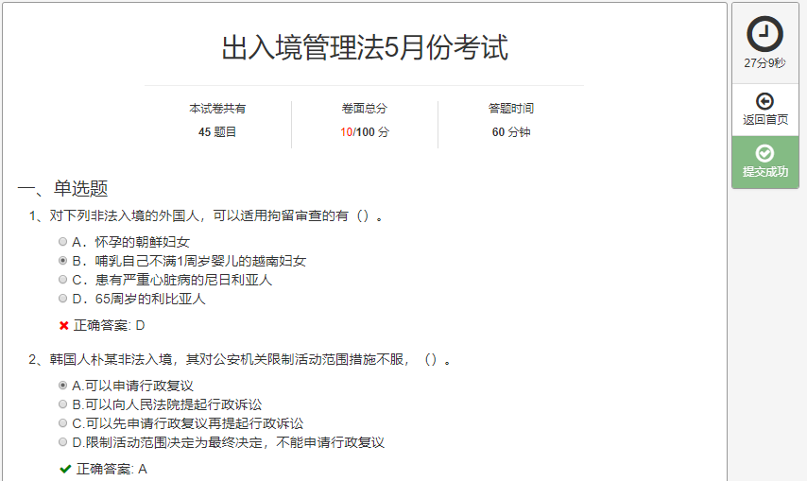

* 在您参加完考试之后，可以点击个人信息的“成绩查询”按钮，查看您所有参加过的考试

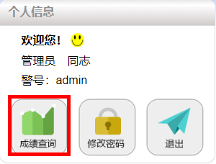

### 查看东城分局所有单位的排名

* 在系统首页当中，呈现了四个维度的系统排名，在首页当中，会呈现出全局参与自学、参与考试、登录系统，以及每次考试的详细排名中前五名的单位，在点击更多之后，则会出现全局所有单位的全部排名信息

|  |  |
| --- | --- |
|  |  |
|  |  |